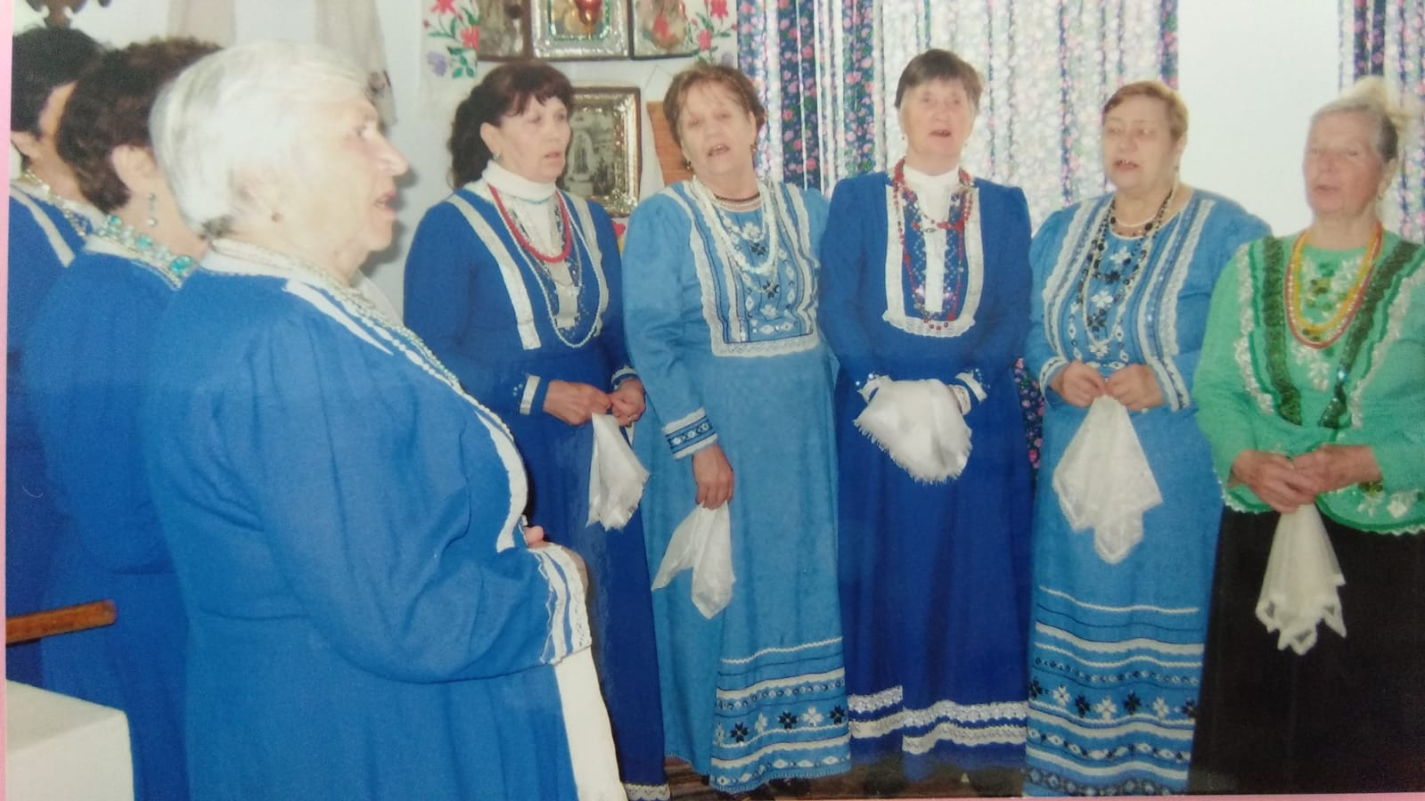
КЛУБ
НАРОДНОЙ ПЕСНИ «НЕПОСЕДЫ»
Руководитель:
Тамара Ивановна
Гарина

